认证决定报告报告书（管理体系）
项目编号 | 1199-2022
受审核方名称 | 四川启邦正业科技有限公司
注册地址 | 崇州经济开发区同心路639号
经营地址 | 崇州经济开发区同心路639号
审核类型 | MMS：初审
认证范围 | MMS:办公桌、学习桌、职员桌、幼儿桌、会议桌、课桌、边桌、阅览桌、电脑桌、审判桌、书记员桌、诉讼桌、双面办公桌、餐桌、电动餐桌、升降课桌椅、条桌、医用办公桌、绘图桌、讨论桌、办公椅、会议椅、公寓椅、阅览椅、礼堂椅、实木椅、班椅、幼儿椅、钢木椅、等候椅、书画桌椅、餐椅、机场椅、审判椅、课椅、诊断椅、输液椅、病人椅、转椅、伸缩座椅、主席椅、固定课桌椅、阶梯课桌椅、学习椅、弓形椅、木架椅、多功能折叠椅、雾化桌椅、公共区域座椅、吧凳、实验凳、卡座、定制工位、配药台、吧台、班台、护士站台、主席台、实验台、中央台、高温台、接待台、演讲台、茶几、书架、重型货架、期刊架、药架、货架、钢木书架、图书架、展示架、防磁柜、智能密集架、密集架、毛巾架、器械柜、鞋柜、矮柜、垃圾柜、储物柜、备餐柜、仪器柜、通风柜、衣柜、电视柜、玩具柜、壁柜、茶水柜、床头柜、行李柜、定制柜、不锈钢器械柜、保险柜、电子保密柜、文件柜、金属箱柜、区角柜、组合柜、通风橱、人脸识别柜、医用床头柜、药品柜、诊断床、公寓床、上下床、床、单人床、学生公寓床、战士床、弧形沙发、布艺沙发、真皮沙发、仿真皮沙发、高隔、屏风围栏、警用装备用具、隔断、板式家具、实木家具、钢木家具、办公家具、酒店家具、教学家具、实验室家具、公共区域家具、软体家具、金属家具、定制家具、公寓家具、幼儿家具、医疗家具、医用家具、警用家具、民用家具、玻璃家具、玻钢家具、户外家具、养老家具、图书馆家具、食堂家具、银行系统家具、法院系统家具、制式营具、军队营具、营产营具、康养家具、餐厅家具、智能家具、钢塑家具、场馆家具、活动家具的设计、生产、销售服务（配送安装、维修服务）。
评定内容： | 1.认证范围确定：合理  2.审核计划：  人日符合要求：符合 不符合□  专业人员能力满足全部专业小类：符合 不符合□  安排专业人员审核专业部门及要素：符合 不符合□  实习审核员/技术专家未独立审核：符合 不符合□  场所和要素的抽样符合要求：符合 不符合□  提供固定/临时场所清单，并按方案要求安排计划：符合 不符合□  3.审核有效性：  经营资质、守法证据适宜、有效：符合 不符合□  文件审查：符合 不符合□  过程审核充分，抽样合理：符合 不符合□  法律法规识别充分：符合 不符合R  内审、管理评审按规定的时间间隔实施且有效：符合 不符合□  认证覆盖全部产品范围(未覆盖时有合理说明) ：符合 不符合□  检查表内容填写齐全：符合 不符合□  不符合报告事实清楚，整改符合：符合 不符合□  4.审核报告记录完整：符合 不符合□  5.上次审核的不符合项进行了跟踪验证,是否有效可关闭（适用于监督和再认证）：符合 不符合□ 不适用□  6.组织是否受到认证相关方的投诉：否 □是：该投诉是否已经得到满意解决 □是 □否  7.审核组的结论：通过 不通过□
远程审核评价  （适用时） | 审核资源的充分性  审核计划有效，审核组具备远程能力，能按计划执行；  审核信息的充分性  远程审核有效性评价确认：远程审核覆盖的活动完成  用于实施远程审核的ICT工具的应用有助于审核实现既定目标 完成 未完成□  风险评估后确认： □ 是 否 需要现场补充审核。  如需要，后续措施为：
评审人员 | 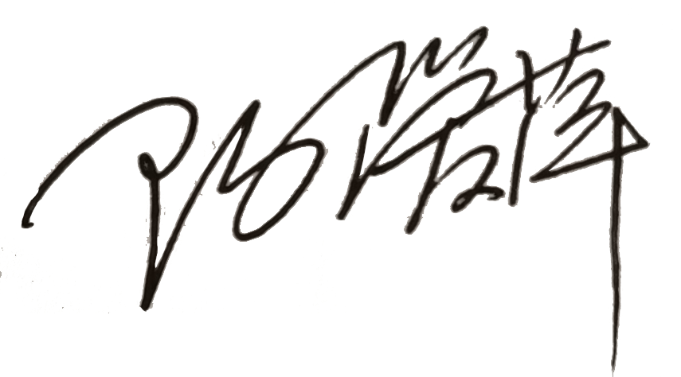
认证决定结论 | ■案卷符合要求，可以认证注册/保持  □案卷不符合要求，不可以认证注册/保持; ：
认证决定人员 |  | 日期 | 2022-12-06
机构总经理审批意见 | ■认证流程符合要求，可以认证注册/保持  □认证流程不符合要求，不可以认证注册/保持
总经理签字 | 

